

NOM : RAVELOARISOA
PRENOM : Miora Ny Aina
MATIERE : Internet et service

INTRODUCTION
Bootstrap utilise certains éléments HTML et propriétés CSS qui nécessitent l'utilisation du doctype HTML. Incluez-le au début de mon projet. Et le titre de notre page est « miora ».
Tous les documents HTML doivent commencer par une déclaration de type de document : < ! DOCTYPE html>. Le document HTML lui - même commence par <html> et se termine par </ html> .La partie visible du document HTML est entre <body> et </ body> .
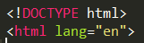
Le <title> élément définit le titre du document, et est nécessaire dans tous les documents HTML / XHTML.
L'élément <title>‘‘miora’’ :
- Définit un titre dans l'onglet du navigateur
- Fournit un titre de la page quand il est ajouté aux favoris
- Affiche un titre de la page dans les résultats dans les moteurs de recherche.
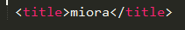

La langue du document peut être déclaré dans le <html> balise
L'information donnée par la balise <meta> n'est pas prioritaire. C'est celle fournie par le serveur qui aura systématiquement le dessus. Mais, si jamais le serveur n'envoie aucune information sur l'encodage du document, le navigateur web cherchera l'information dans cette balise. C'est pourquoi on se contente parfois de préciser l'encodage dans la balise <meta>, sans prendre la peine de configurer le serveur. Attention toutefois, cette pratique n'est pas recommandée !
Il suffit que l'information manque dans une seule page pour qu'alors celle-ci ne s'affiche plus correctement.

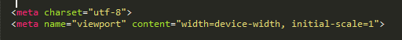

Je déclare le fichier bootstrap.min.css, le style.css et animation.min.css dans l'en-tête de la page web.On utiliser des composants JavaScript, et on également référencer la librairie de Bootstrap ainsi que JQuery ,app.
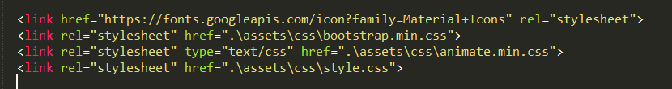

J’utiliser le CDN, qui impose une requête DNS supplémentaire, ne serait judicieuse que si l'on a beaucoup de librairies à charger. D'autre part nous modifions le fichier CSS de Bootstrap pour l'adapter à nos besoins, nous ne pourrons plus bénéficier des avantages d'un CDN. Nous profitons de cette possibilité pour Bootstrap, utiliser bootstrapcdn et un CDN également pour jQuery, par exemple chez Google.

Voici mon page d’accueil

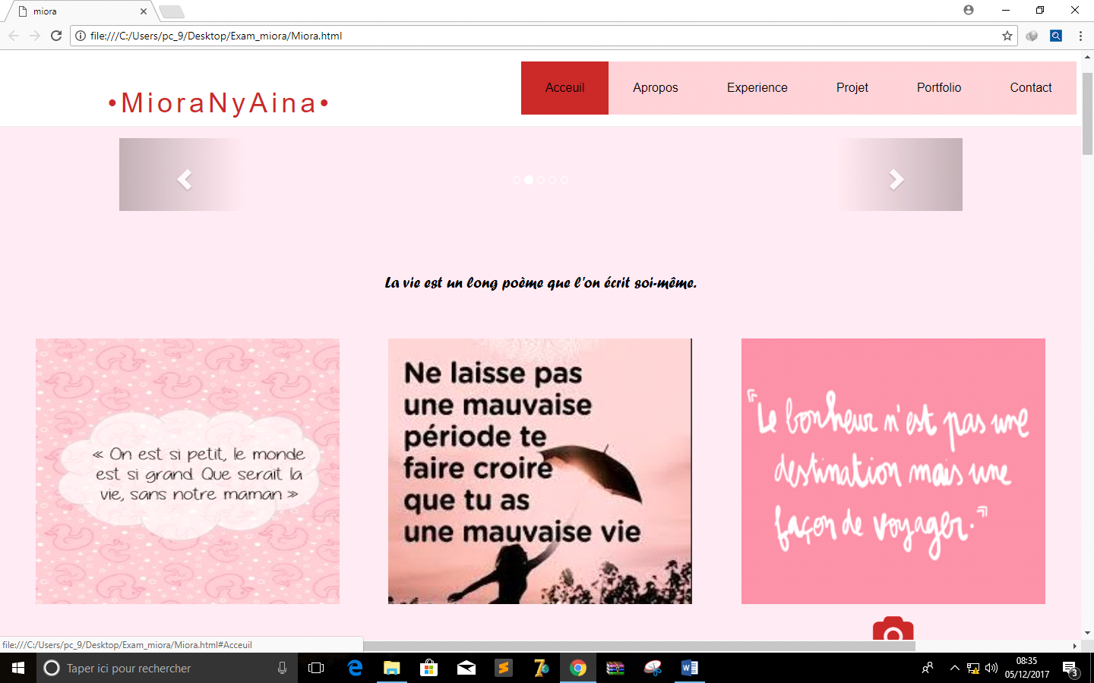

La barre de navigation peut également être fixé en haut de cette page.
C’est une barre de navigation fixe reste visible dans une position fixe indépendant du défilement de page.
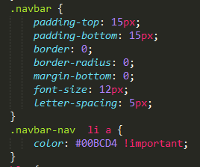
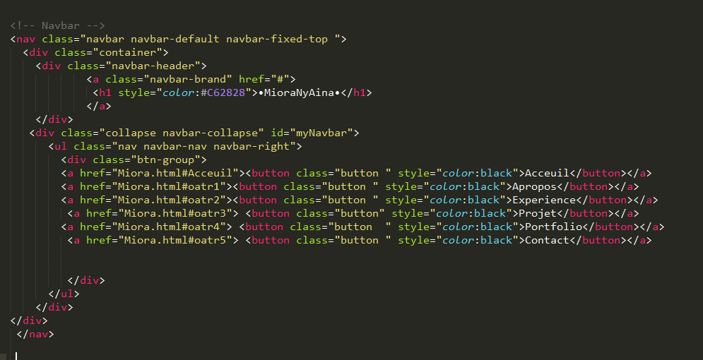
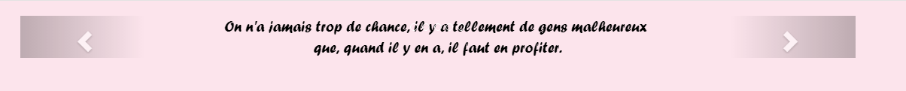
Il y a une texte en carrousels. Carrousels nécessitent l'utilisation d'un identifiant (dans ce cas id="myCarousel") pour les commandes de carrousel pour fonctionner correctement.

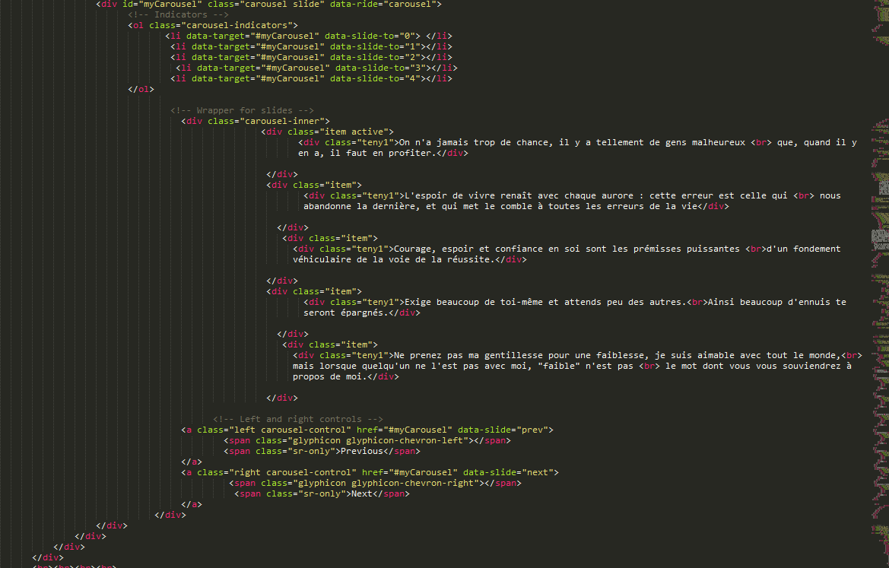


Il y a aussi une image avec une forme des trois colonnes. Les images sont définies avec le <img> tag. La balise <img> est vide, il contient uniquement des attributs, et ne dispose pas d'une balise de fermeture. La img-thumbnail classe façonne l'image à une vignette

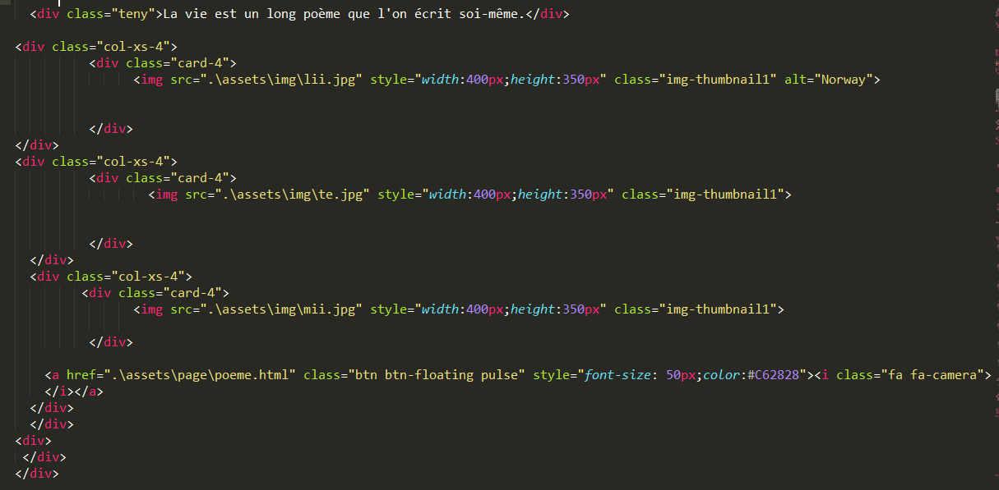

C’est un lien pour entrer dans le page de poeme.html
Ce liens HTML sont définis avec la <a> balise. L'adresse du lien est spécifiée dans le Href attribut.

Voici mon page d’apropos
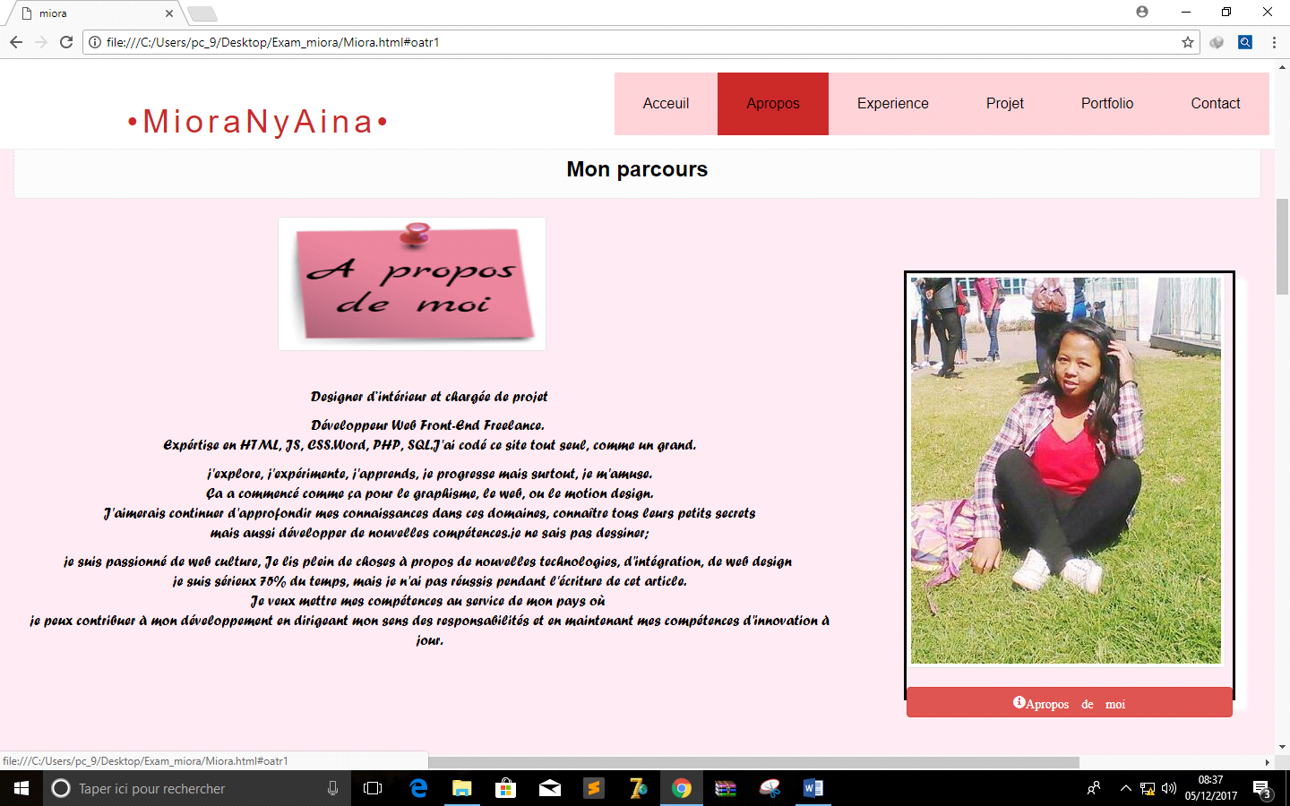
Image
Button modal
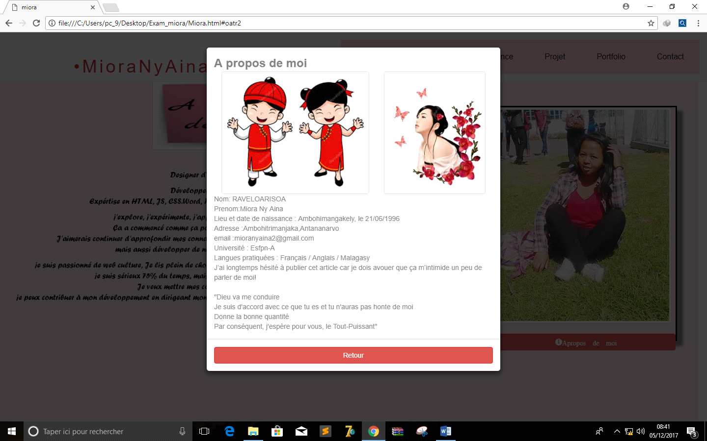

Un modal est une boîte de fenêtre qui apparaît en haut de la page en cours.
Le <div> avec class=’modal-content’ styles modal (frontière, fond de couleur, etc.). Ceci à l’intérieur <div> ajoutez - tête du modal, le corps et le pied de page.
La modal-header classe est utilisée pour définir le style de l’en- tête du modal. L’<button> intérieur de l’en- tête a un data-dismiss= « modal » attribut qui ferme le modal si vous cliquez dessus. Les close styles de classe le bouton de fermeture, et les modal-title style de classe l’en- tête avec une ligne hauteur.
La modal-body classe est utilisée pour définir le style pour le corps du modal. Ajouter une balise HTML ici ; paragraphes et image.
La modal-footer classe est utilisée pour définir le style pour le pied de page du modal. Noter que cette zone est aligné à droite par défaut.

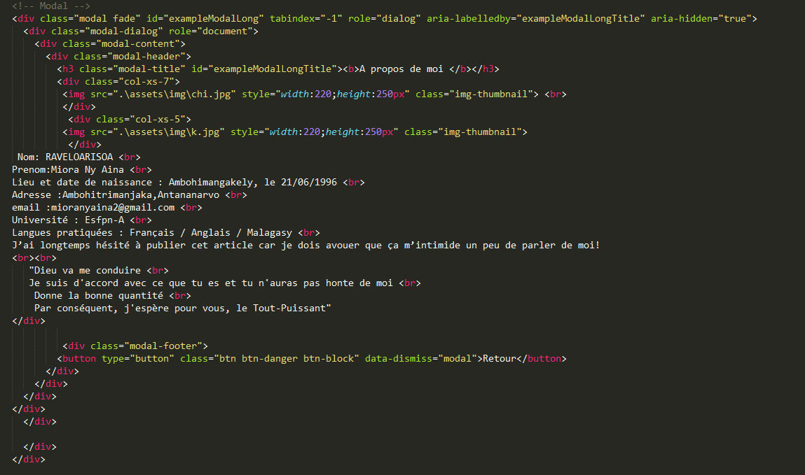

Voici mon page d’experience

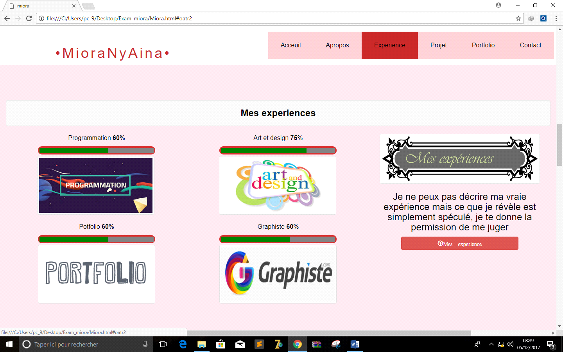
Le nombre à étendre (parmi 12 colonnes disponibles) afin de créer des colonnes de grille, trois colonnes égales utilisez trois col-xs-4.

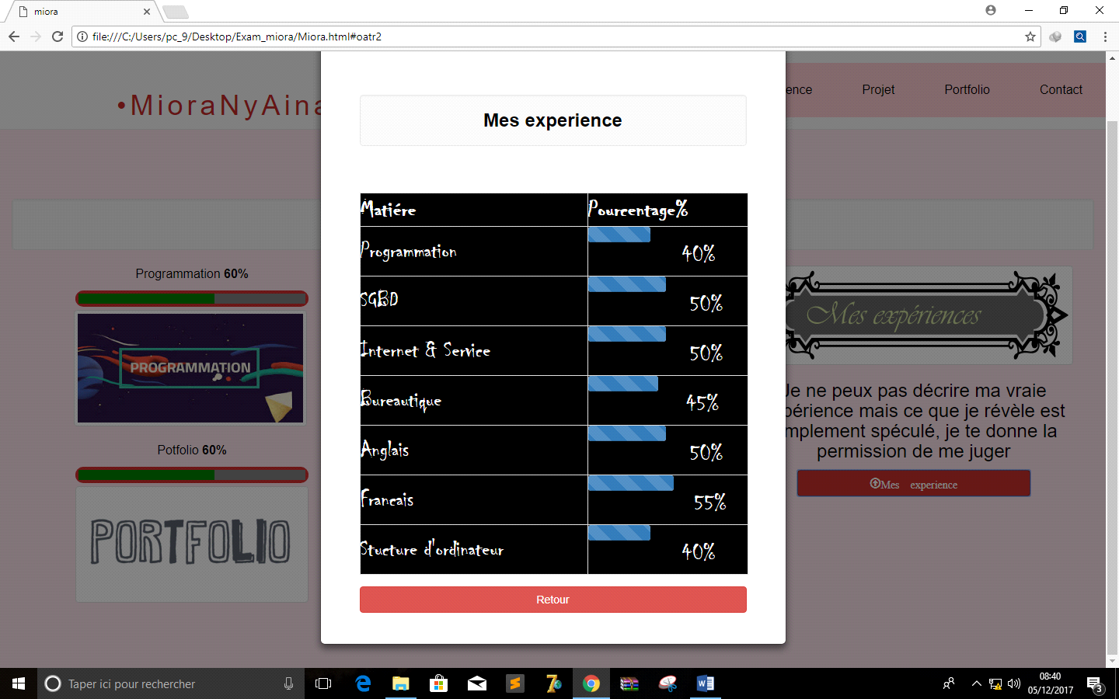

Le code HTML <table> élément pour définir une table.
Le code HTML <tr> élément pour définir une ligne de la table.
Le code HTML <td> élément pour définir un ensemble de données de table.
Le code HTML <th> élément pour définir un cap de table.

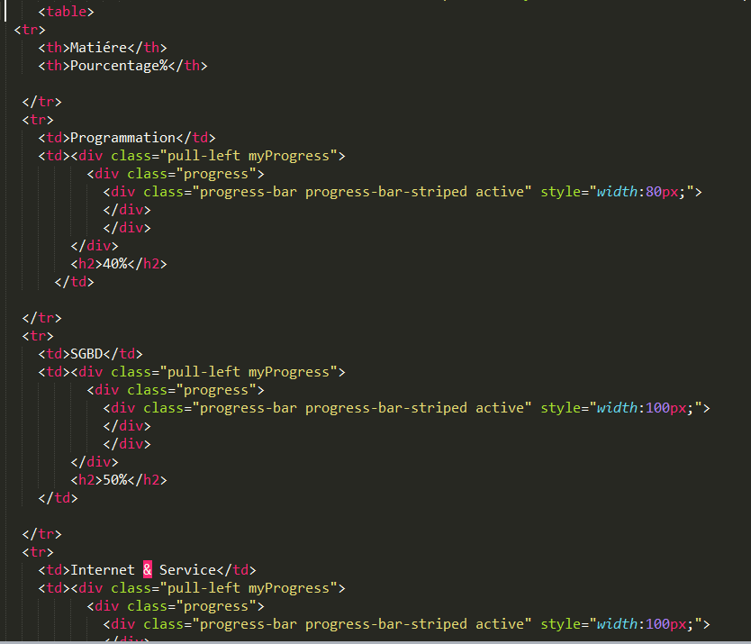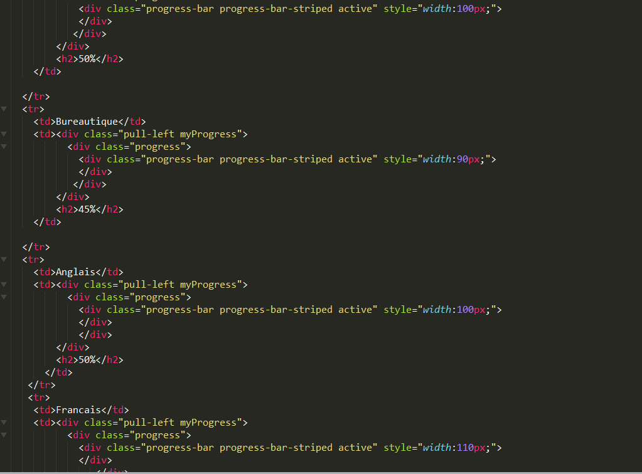
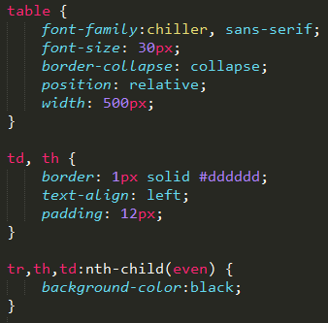
Une barre de progression peut être utilisé pour afficher la mesure. Bootstrap fournit plusieurs types de barres de progression. Mais j’ajouter une classe progress-bar-striped pour ajouter des bandes aux barres de progression.
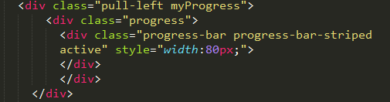
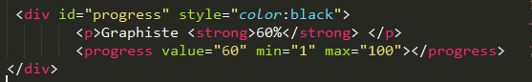
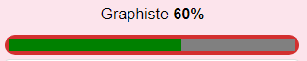

Voici mon page de projet
Il y a trois différents projets : - Calculatrice
-Jeu de chiffre
-Calcul des fruits
Ce sont des projets sous forme des jeux.
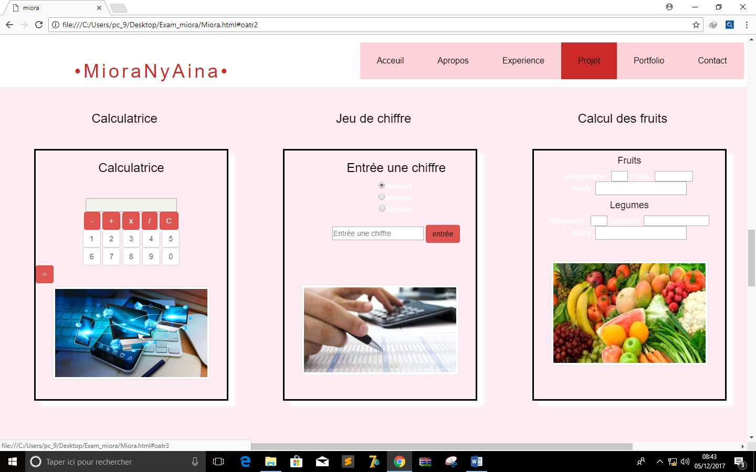
Code html de calculatrice
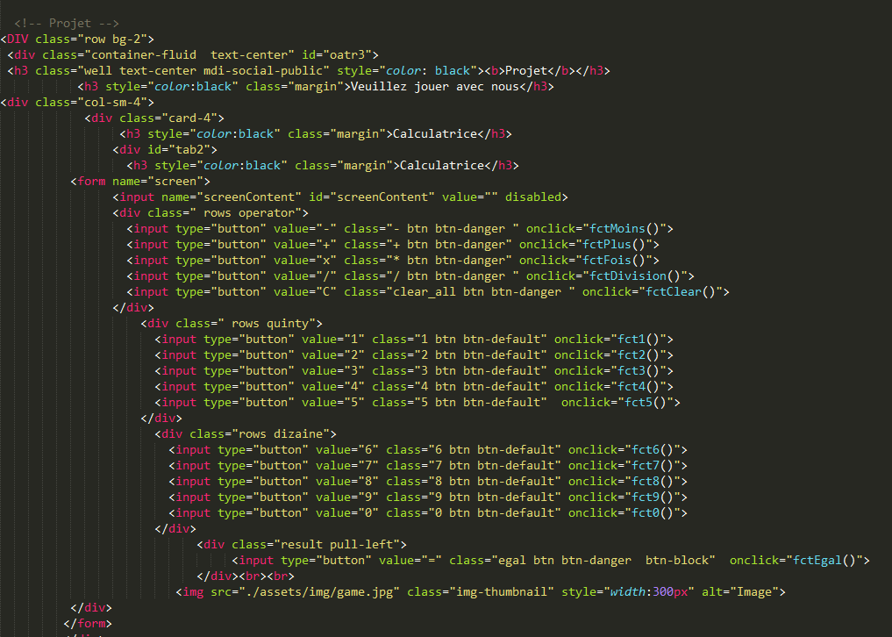
Code html de jeu de chiffre
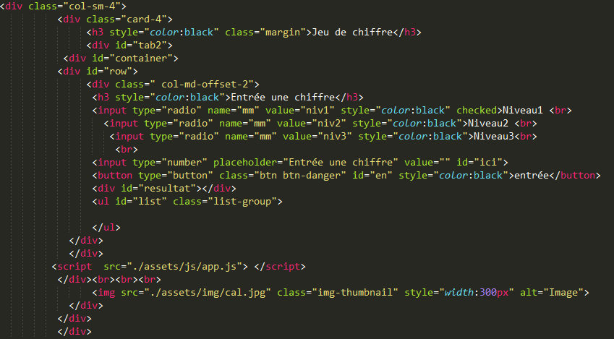

Code html de calcul des fruits et des légumes.
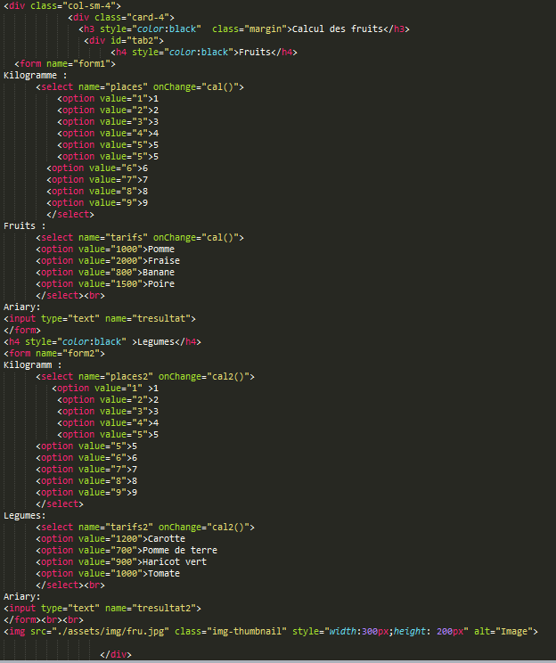

Voici mon page de portfolio

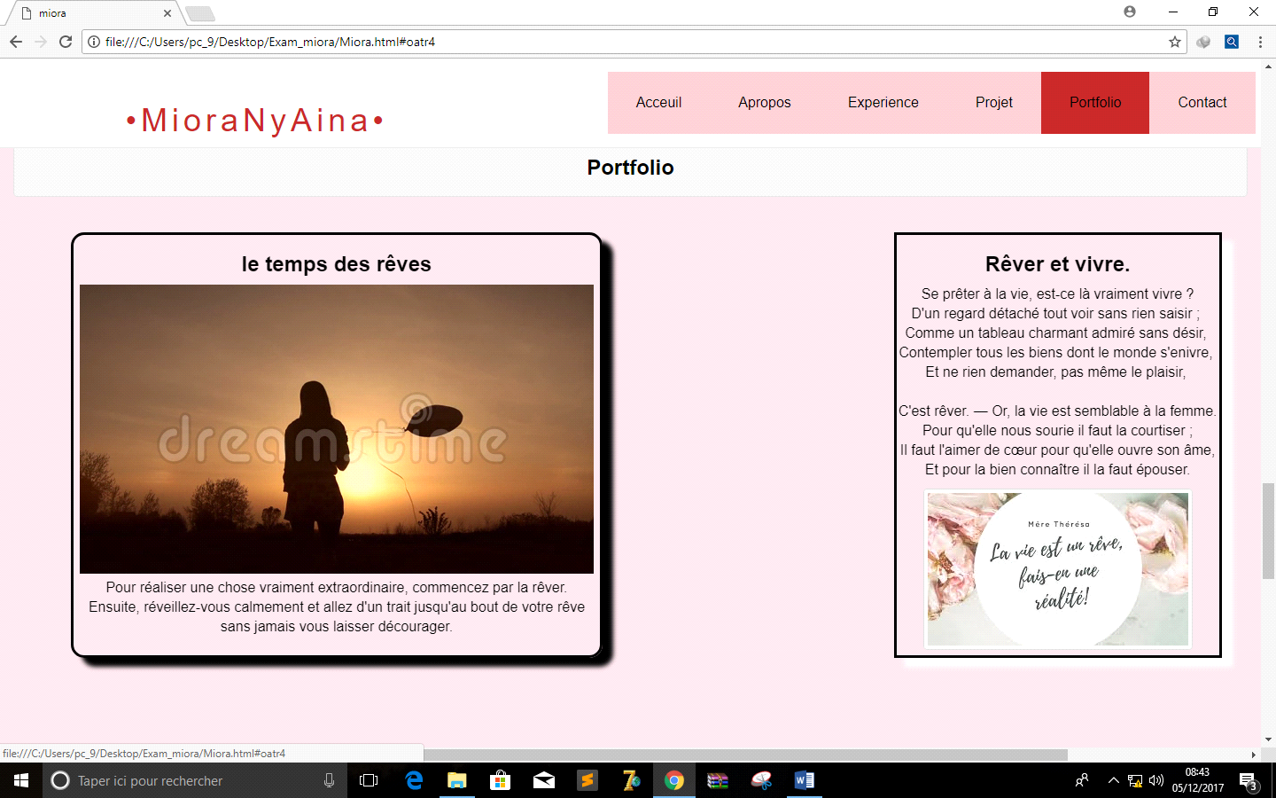
Vidéo Play automatique

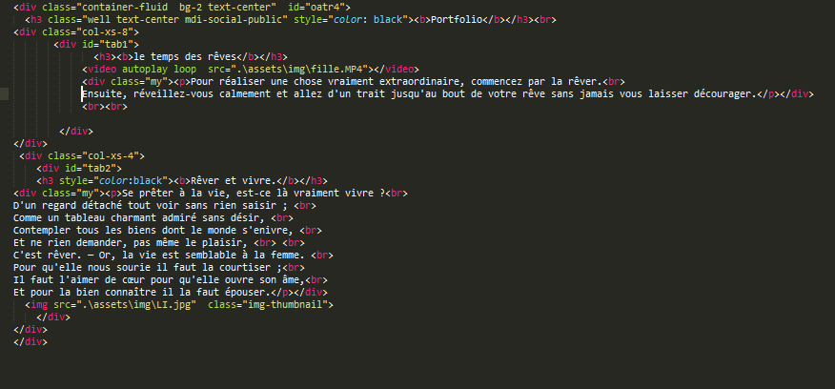

Voici mon page de contact
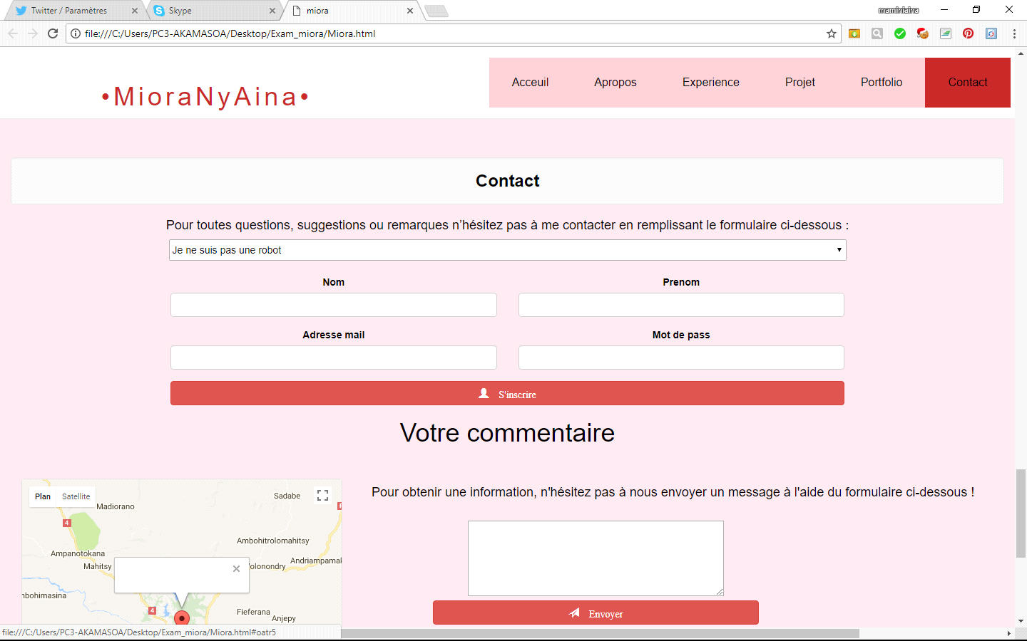
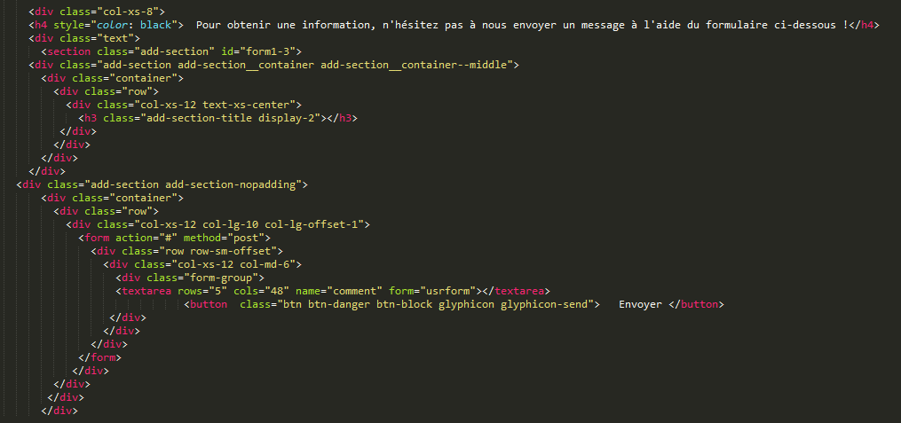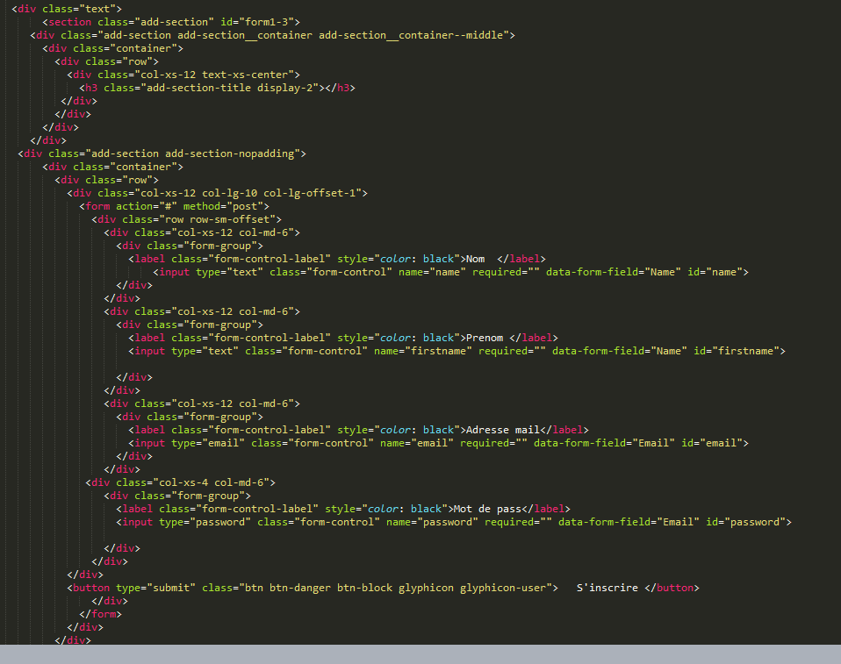

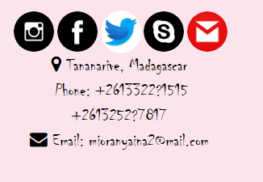

Ce sont des photos des réseaux sociaux avec une forme img-circle.

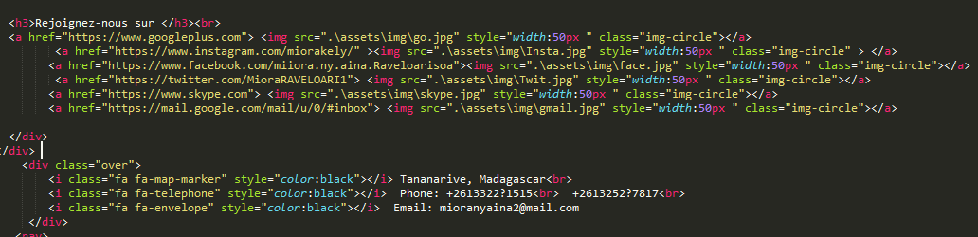

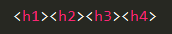 : élément définit une position de la rubrique HTML avec le cap le plus et la moins important.
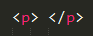 : élément définit un paragraphe.

Le <script> balise est utilisée pour définir un script côté client (JavaScript).
L'élément <script> contient soit des déclarations de script, ou il pointe vers un fichier de script externe à travers le src attribut.
Utilisations courantes pour JavaScript sont la manipulation d'images, la validation du formulaire, et les changements dynamiques de contenu.
Pour sélectionner un élément HTML, JavaScript utiliser très souvent la méthode document. getElementbyid (id).

